
\
ICS 71.100.30
G 89

中华人民共和国国家标准
GB 24284—2009

大型焰火燃放安全技术规程
Regulation of safety and technology for fireworks show

2009-07-24发布
2009-09-01实施
中华人民共和国国家质量监督检验检疫总局
中国国家标准化管理委员会
发布

目 次

前言 ………………………………………………………………………………………………………Ⅱ
范围 ……………………………………………………………………………………………………… 1
规范性引用文件 ………………………………………………………………………………………… 1
术语和定义 ……………………………………………………………………………………………… 1
等级划分及要求 ………………………………………………………………………………………… 1
燃放要求 ………………………………………………………………………………………………… 2
安全管理 ………………………………………………………………………………………………… 5
安全评估 ………………………………………………………………………………………………… 5
附录A (资料性附录) 礼花弹基本安全参数………………………………………………………… 7
附录B (资料性附录) 礼花弹发射炮筒固定示图…………………………………………………… 8

参考文献 ………………………………………………………………………………………………… 10

前 言
本标准的全部技术内容为强制性。
本标准是在公共安全行业标准GA 183-2005《焰火晚会烟花爆竹燃放安全规程》实施多年的基础上，结合国家相关法规和烟花爆竹燃放安全、管理的需要而制定的。
本标准的附录A、附录B为资料性附录。
本标准由中华人民共和国公安部治安管理局提出。
本标准由中华人民共和国公安部社会公共安全应用基础标准化技术委员会归口。
本标准由中华人民共和国公安部治安管理局负责解释。
本标准负责起草单位：中华人民共和国公安部治安管理局。
本标准主要起草人：黄茶香、罗建社、黎仲畦、刘刚、危成焰、黄明章、闫正斌、李军刚、田勇浩。
本标准为首次发布。

大型焰火燃放安全技术规程

1 范围
本标准规定了大型焰火燃放的等级划分及要求、燃放要求、安全管理和安全评估。
本标准适用于在中华人民共和国境内举办、承担的大型焰火燃放作业。
2 规范性引用文件
下列文件中的条款通过本标准的引用而成为本标准的条款。凡是注日期的引用文件，其随后所有的修改单（不包括勘误的内容）或修订版均不适用于本标准，然而，鼓励根据本标准达成协议的各方研究是否可使用这些文件的最新版本。凡是不注日期的引用文件，其最新版本适用于本标准。
GB 10631 烟花爆竹 安全与质量
GB 19593 烟花爆竹 组合烟花
GB 19594 烟花爆竹 礼花弹
GB 19595 烟花爆竹 引火线
GB 20208 烟花爆竹 礼花弹发射炮筒
3 术语和定义
下列术语和定义适用于本标准。

3.1
大型焰火燃放 fireworks show
在指定场地和规定时间，有组织并经编排设计，由专业人员燃放一定数量礼花弹、组合烟花、架子烟花、舞台焰火等烟花爆竹产品的作业。

3.2
燃放作业 operation
与燃放有关的设备安装、产品装填、线路连接、点火系统检测、点火控制等作业。

3.3
点火设备 firing equipment
利用电流控制点火的设备。

3.4
电点火头 electrical match
由脚线、桥丝、滴状点火药、保护漆和短路套组成的点火元件。

3.5
覆盖半径 explosion radius
单个烟花产品爆炸后最大覆盖面的半径。

3.6
安全距离 safety distance
从燃放点边缘到观众、建筑物、重要场所等之间的最短水平距离。

3.7
内部距离 inside distance
产品或产品组之间的最小间距。

4 等级划分及要求
4.1 等级划分
按照所燃放礼花弹及组合烟花的规格和数量将大型焰火燃放划分为Ⅰ、Ⅱ、Ⅲ、Ⅳ、Ⅴ五级，具体见表1，表1规定条件之外的其它烟花不作等级划分。
表1 大型焰火燃放等级划分 单位为发
等级 | 条件（符合下列条件之一）
Ⅰ | 10号以上（含10号）礼花弹 | 3号以上（含3号）礼花弹总数＞5000
Ⅱ | 8号以下（含8号）礼花弹 | 3号至8号礼花弹总数≤5000
Ⅲ | 6号以下（含6号）礼花弹 | 3号至6号礼花弹总数≤4000
Ⅳ | 4号以下（含4号）礼花弹 | 3号至4号礼花弹总数≤3000
Ⅴ | 不含礼花弹的其他烟花，组合烟花≥5000或舞台焰火、架子烟花

4.2 各等级大规格礼花弹数量要求

Ⅰ级焰火燃放：8号以上礼花弹不应超过礼花弹总数的15%，其中 12号以上礼花弹不应超过礼花弹总数的2%，10号礼花弹不应超过礼花弹总数的3%，大号礼花弹规定数量可用小号礼花弹代替；Ⅱ级焰火燃放：8号礼花弹不应超过礼花弹总数的5%；Ⅲ级焰火燃放：6号礼花弹不应超过礼花弹总数的20%；Ⅳ、Ⅴ级焰火燃放不作规定。

4.3 其他

4.3.1非封闭舞台焰火燃放仅能燃放舞台架子烟花（含瀑布）、舞台喷花（含花束、喷花）、舞台旋转（有轴）烟花、烟雾类、单发彗星。

4.3.2 升空类、旋转升空类烟花的升空高度、旋转范围及跌落物应满足GB10631等标准规定的相关安全要求。
5 燃放要求

5.1 资质

承担大型焰火燃放作业的单位应具有相应的大型焰火燃放资质。

5.2 人员

5.2.1 燃放作业单位的现场负责人、安全管理人员、技术人员，以及承担燃放作业的有药安装、装填、点火、检测等作业人员应具有燃放作业证。

5.2.2 Ⅰ级焰火燃放应有一名高级专业技术人员到现场指导；Ⅱ级焰火燃放应有一名中级以上（含中级）专业技术人员到现场指导；Ⅲ、Ⅳ、Ⅴ级焰火燃放应有一名初级以上（含初级）专业技术人员到现场指导；专业技术人员应是烟花爆竹燃放相关专业人员。
5.2.3 焰火燃放应设现场专职安全员和专职保管员。

5.2.4 未成年人、其他妨碍或影响燃放安全的人员不应从事焰火燃放作业。

5.3 场地
5.3.1 应满足相应等级要求且坚实、平整，其他有关要求见《烟花爆竹安全管理条例》。

5.3.2 安全距离应符合表2要求，礼花弹基本安全参数参见附录A；表2中安全距离可视具体情况根据产品种类由评估专家在±30%内增减，有安全防护措施(如屏障)时，可视具体情况由评估专家评估确定。
表2 安全距离 单位为米
目标 | 产 品 种 类 及 规 格
目标 | 12号  礼花弹 | 10号  礼花弹 | 8号礼花弹 | 7号礼花弹 | 6号礼花弹 | 5号礼花弹 | 4号礼花弹 | 3号礼花弹和吐珠类 | 组合烟花和吐珠类（单筒内径≤50.8mm） | 架子烟花 | 舞台焰火
观众(≥) | 300 | 280 | 220 | 200 | 180 | 150 | 120 | 100 | 50 | 30
建筑物(≥) | 160 | 140 | 130 | 110 | 100 | 80 | 60 | 45 | 35
重要场所(≥) | 600 | 560 | 440 | 400 | 360 | 300 | 240 | 200 | 100 | 60 | 100

注1：安全距离仅指在地面和水面上燃放的安全距离。

注2：建筑物系指露天无人、无易燃、无易爆物的建筑物。

注3：重要场所是指《烟花爆竹安全管理条例》规定的场所。

    - 内部距离应符合表3规定。
表3 内部距离规定 单位为米
型号规格 | 内部距离（≥）
组合烟花 | 0.2
组合烟花组间距 | 0.5
同时升空的组合烟花组间距 | 10.0
7号及8号发射炮筒 | 0.2
10号及10号以上发射炮筒 | 1.5
6号以下(含6号)礼花弹发射炮筒组 | 0.2 (发射炮筒间距不小于0.04时组间距应不小于0.1)
8号以下(含8号)礼花弹发射炮筒组 | 1.0
10号及10号以上礼花弹发射炮筒组 | 1.5
安全疏散通道 | 1.0
5.3.4 燃放现场应确保安全疏散通道畅通,不应在非承重建筑物顶、桥梁、水库堤坝、车站、码头等燃放礼花弹。

5.3.5 特殊要求的焰火燃放应经3名高级专业技术人员组成的专家组确认后方可燃放。
5.4 舞台焰火燃放要求
5.4.1 不应在全封闭场地燃放。
5.4.2 安装应牢固。
5.4.3 单发彗星（吐珠）、无烟花束产品焰火着火点周围5m范围内不应有易燃物，其他产品焰火着火点周围2m范围内不应有易燃物。
5.4.4 所有产品之间不应用引火线连接，应用电点火头引燃，不应用手工点火。

5.5 作业方案

5.5.1 大型焰火燃放作业应有燃放作业方案，燃放作业方案由技术设计方案和组织实施方案组成。
5.5.2 技术设计方案由作业单位负责制定，组织实施方案由主办单位负责组织制定。

5.5.3 技术设计方案应包括下列内容：

a) 大型焰火燃放等级、时间、地点及活动主题相应的编组文字说明；

b) 拟燃放产品的种类与数量，礼花弹产品的规格和数量；

c) 燃放场地及拟燃放产品布置示意简图；

d) 燃放器材的基本情况及点火方式；

e) 燃放实施方案，其内容包括人员分工及职责、 操作规程、现场安全管理措施和应急预案等；

f) 安全距离与安全警戒范围。

5.5.4 组织实施方案应包括下列内容：

a) 根据大型焰火燃放等级，设置相应的组织机构，承担安全警戒、交通管制、消防和事故应急处理等职责；

b) 现场人员分工、岗位和职责；

c) 烟花爆竹产品及有关器材运输和临时储存、保管的安全措施；

d) 实施有药施工、燃放和清场期间的安全保卫措施；

e) 事故应急处理措施等。

5.5.5 技术设计方案由设计人员签字确认后，应经作业单位设计审核人员审核和单位技术领导批准，Ⅰ、Ⅱ级焰火燃放技术设计方案应由高级专业技术人员审核。

5.5.6 组织实施方案应经主办单位负责人审核批准。

5.6 产品、设备及辅助材料和工具

5.6.1 产品应符合GB 10631、GB 19593、GB 19594要求，并经省级以上主管部门认定的相关检验机构检验合格。

5.6.2 引火线及电点火头应符合GB 19595和相应标准要求。

5.6.3 设备应满足相应燃放等级要求，质量合格。

5.6.4 发射炮筒应满足一筒一弹的要求，符合GB 20208要求，并经检验合格。

5.6.5 辅助材料和工具应满足燃放安全要求。

5.7 安装发射炮筒

5.7.1 发射炮筒应采取双层钢管、木架等固定架固定或将发射炮筒高度的三分之一用砂土固定。

5.7.2 发射炮筒、组合烟花底部与地面应平实接触，所接触的地面硬度一致。需倾斜发射时，筒底的空隙应用木块等硬质材料填实，发射点至倾斜方向观众及周围物的距离应大于对应礼花弹（8号以下）发射高度的1.5倍；8号以上（含8号）不宜倾斜发射。

5.7.3发射炮筒固定示图参见附录B。 固定发射炮筒应符合以下规定：
a） 发射炮筒安装应稳固、松紧适度，保证燃放过程当中不倒筒、不散架；
b） 7号、8号发射炮筒应按内部距离单独固定；
c） 10号以上发射炮筒应单个独立固定；
d) 每一固定发射炮筒的独立架固定发射炮筒数应符合表4要求。
表4 每一固定发射炮筒的独立架固定发射炮筒数规定 单位为发
型号规格 | 每一固定发射炮筒的独立架固定发射炮筒数（≤）
3号礼花弹发射筒 | 100
4号礼花弹发射筒 | 80
5号礼花弹发射筒 | 40
6号礼花弹发射筒 | 30
7号礼花弹发射筒 | 20
8号礼花弹发射筒 | 12
10号以上礼花弹发射筒 | 4  （当只有1发时，地面固定面积应≥0.5m²）

5.7.4 发射炮筒安装完毕后、装填前，现场负责人、技术人员、安全员应逐个进行检查验收，检查内容包括发射炮筒和架子的稳定性、角度、发射炮筒间距等。

5.8 装填、连接、检测

5.8.1装填、连接、检测作业现场应设置明显的工作区标识，且主办方应安排专人警戒；待装填的焰火产品应采取安全防护措施。

5.8.2礼花弹装填应满足以下要求：
a) 产品装填前不应连接电点火头（有接驳器且有短路措施的除外）；

b) 发射炮筒内不应有水或其他残留物，一筒一弹，且不应重复填弹；

c) 礼花弹装填时应轻轻填至相应规格的发射炮筒底，不应倒置；
d) 受潮、漏药、开裂等的礼花弹不应装填；
e) 产品装填后，应及时对发射炮筒口采取防潮、防火措施。

5.8.3 架子烟花的搭架由专业人员施工，架子应稳定牢固，架高不宜超过30m。

5.8.4 其他产品固定与安装应满足以下要求：

a) 吐珠类产品的固定应牢固，倾斜发射时，其安全距离应满足其发射高度1.5倍的要求；

b) 水上烟花应根据水面宽度确定发射角度，以确保焰火产品在设计的安全水域区展现效果；

c) 特殊设计的产品燃放应满足安全要求。
5.8.5 引火线连接应正确牢固，并采取防水、防火措施；裁切引火线时，应使用锋利的刀片。
5.8.6 安装布线结束后，应对点火系统进行检测；检测时，无关人员应撤至安全区域。

5.9 点火

5.9.1 确认燃放现场符合安全要求后，方可点火。

5.9.2 Ⅰ、Ⅱ、Ⅲ、Ⅳ级焰火燃放的点火应采用点火设备远距离点火，Ⅰ、Ⅱ级焰火燃放的宜采用程控系统点火。

5.9.3 采用无线点火时，应事先向有关部门申请专用频段。

5.9.4 点火控制区应有安全防护措施，保证一定的安全距离。
5.10 暂停或终止燃放

实施燃放作业时遇有下列情况，应暂停或终止燃放：
- 现场风向突然改变，可能危及观赏人员；

b) 风力超过6级或可能危及安全区内建筑物、电力通讯设施和公众安全；
c) 突然下雨，起雾等，妨碍燃放正常进行；
d) 发生膛炸、低炸、筒口炸等危及人身安全的意外情况；
e) 现场燃放作业负责人认为有必要暂停或终止燃放的情况。

6 安全管理

6.1 燃放作业人员应穿符合安全要求的作业服装，佩戴明显标志；燃放及清场时，应戴安全帽。

6.2 燃放作业人员应按章操作，酒后不应上岗。

6.3 安全员应负责现场安全监督和检查。

6.4 焰火产品的包装应符合安全要求方可运输。

6.5 在燃放现场允许利用结构坚固、无火源、无人居住的房屋、工棚或车辆等作为燃放所需焰火产品的临时储存保管点，并应遵守下列规定：

a) 由现场保管员或专人负责看管；

b) 严禁同室保管与焰火产品无关的物品。

6.6 清场应符合下列要求：

a) 燃放作业结束后，操作人员要及时关闭点火系统，切断电源；30min后方可进行现场检查清场，清场时应有专人负责警戒, 防止无关人员进入燃放现场；

b) 清场时应先检查礼花弹燃放区，发现哑弹或其他未引燃的烟花时，应由燃放技术人员处理；
c) 焰火燃放剩余产品应在燃放现场安全拆除电点火头，成箱包装后回收。

6.7 组织指挥与安全警戒应符合以下要求：
a) 组织指挥，组织实施大型焰火燃放，应设指挥部，统一负责燃放、安全警戒、交通管制、消防、救护及事故应急处理等指挥工作。
b) 安全警戒包括：
1）大型焰火燃放的警戒范围和时间、交通管制的地段和时间、消防设备的设置地点和位置，由指挥部根据技术设计方案和组织实施方案及现场环境特点确定；
2）所有进入燃放现场的通道和入口区都应当配备人员警戒；
3）执行警戒任务的人员，应按时上岗，认真履行职责。在未接到解除警戒命令前，不准离岗；
4）指挥长收到确认安全报告后，方可下达解除警戒命令；
5）明确要求在燃放作业现场及周边地区设置有人值守的安全应急通道，以保障应急车队的畅通。
7 安全评估
7.1 Ⅰ级焰火燃放及不满足本标准规定安全条件的焰火燃放应进行安全评估。
7.2 安全评估由主办单位委托省级以上主管部门认定的专家组或评估机构进行。
7.3 安全评估应包括下列内容:
a）作业单位的资质；
b）技术设计方案和组织实施方案；
c）所燃放的焰火产品及燃放器材的安全性、可靠性；
d) 点火系统及点火方式的安全性、可靠性；
e) 燃放现场周围环境和气象条件的安全性；
f) 安全距离与警戒范围确定的科学性和可靠性；
g) 安全警戒、交通管制、消防救援与事故应急处理等安全保卫措施的周密性、科学性。

7.4 专家组或评估机构应对大型焰火燃放作出符合、基本符合或不符合安全条件的结论及待改进的意见。

7.5 根据安全评估报告需要对技术设计方案与组织实施方案进行调整修改的，作业单位与主办单位应进行调整修改。

附录A
（资料性附录）
礼花弹基本安全参数

礼花弹基本安全参数参见表A.1。

表A.1 礼花弹基本安全参数 单位为米
项 目 | 规 格
项 目 | 76mm  （3号） | 102mm  （4号） | 127mm  （5号） | 152mm  （6号） | 178mm  （7号） | 203mm  （8号） | 254mm  （10号） | 305mm  （12号）
升空高度 | 90～100 | 110～120 | 130～140 | 150～160 | 170～180 | 190～200 | 210～230 | 240～260
覆盖半径 | 25～30 | 35～40 | 45～55 | 55～65 | 65～75 | 75～85 | 85～95 | 95～105

附录B
（资料性附录）
礼花弹发射炮筒固定示图

B.1 3号、4号发射炮筒固定示图见图B.1。
单位为毫米
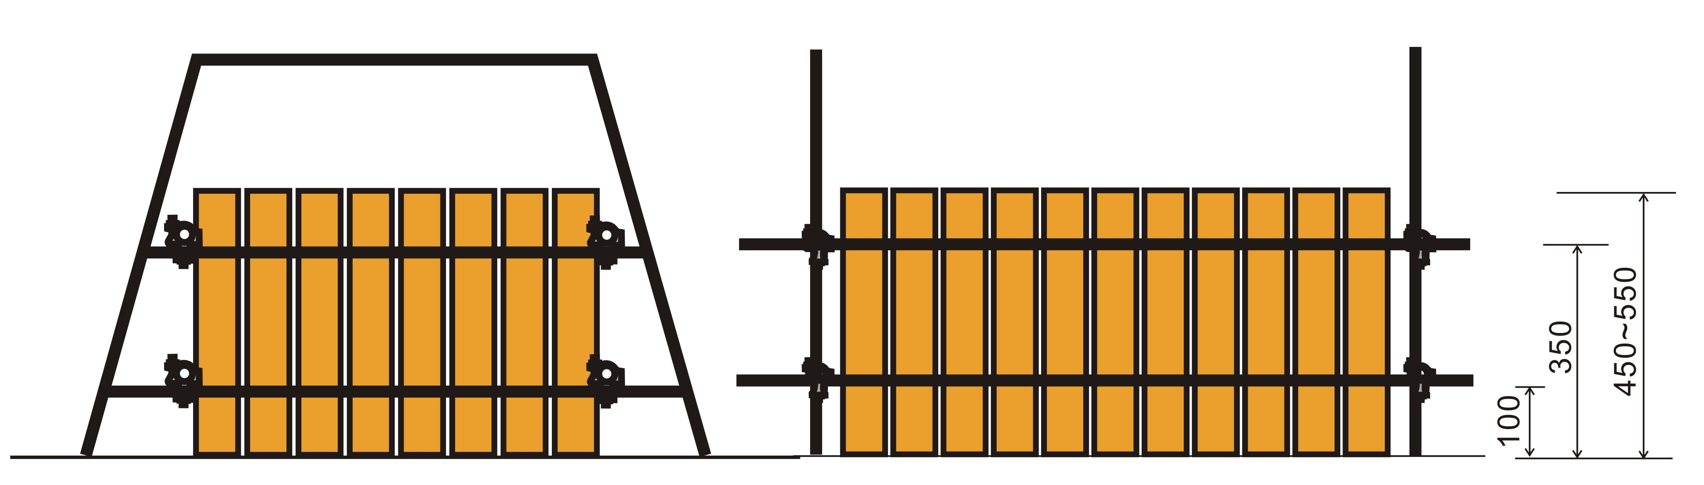
图B.1 3号、4号发射炮筒固定示图

B.2 5号、6号发射炮筒固定示图见图B.2。
单位为毫米

图B.1 3号、4号发射炮筒固定示图

B.2 5号、6号发射炮筒固定示图见图B.2。
单位为毫米
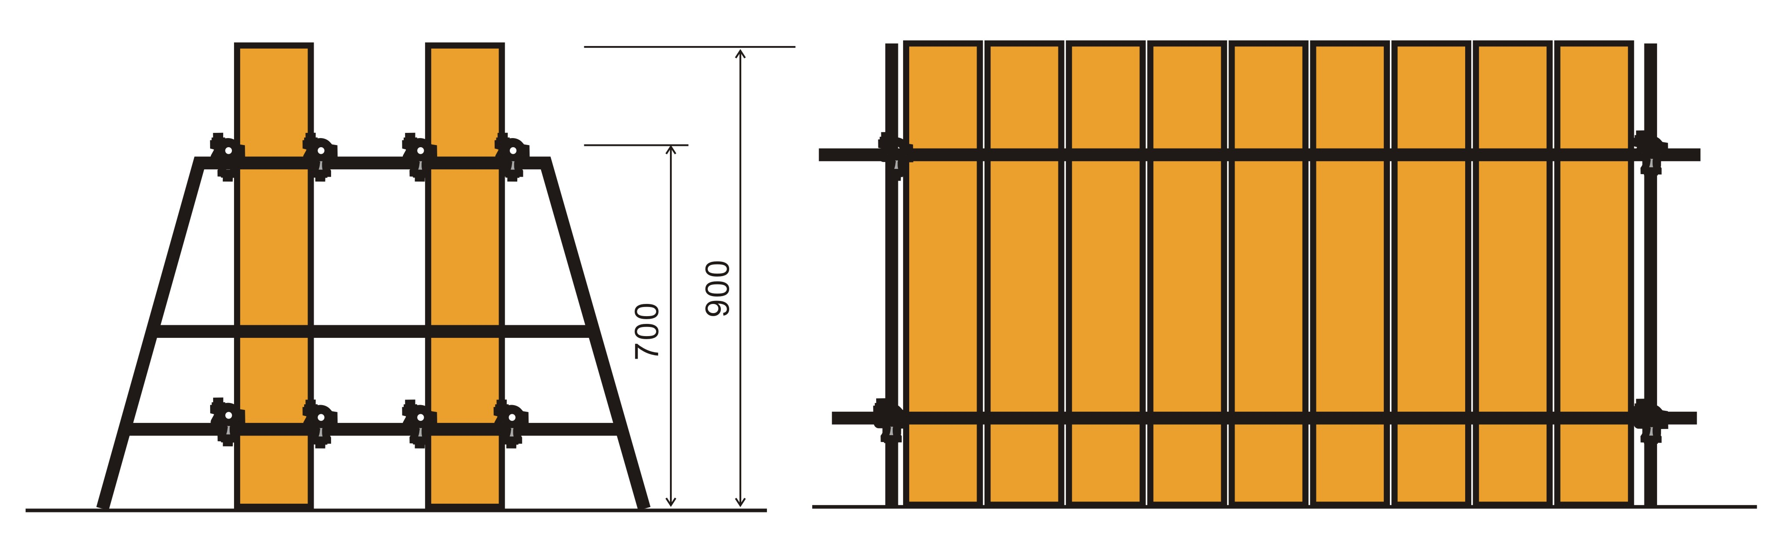

B.3 7号、8号发射炮筒固定示图见图B.3。
单位为毫米

图B.3 7号、8号发射炮筒固定示图

图B.2 5号、6号发射炮筒固定示图

B.3 7号、8号发射炮筒固定示图见图B.3。
单位为毫米
图B.3 7号、8号发射炮筒固定示图
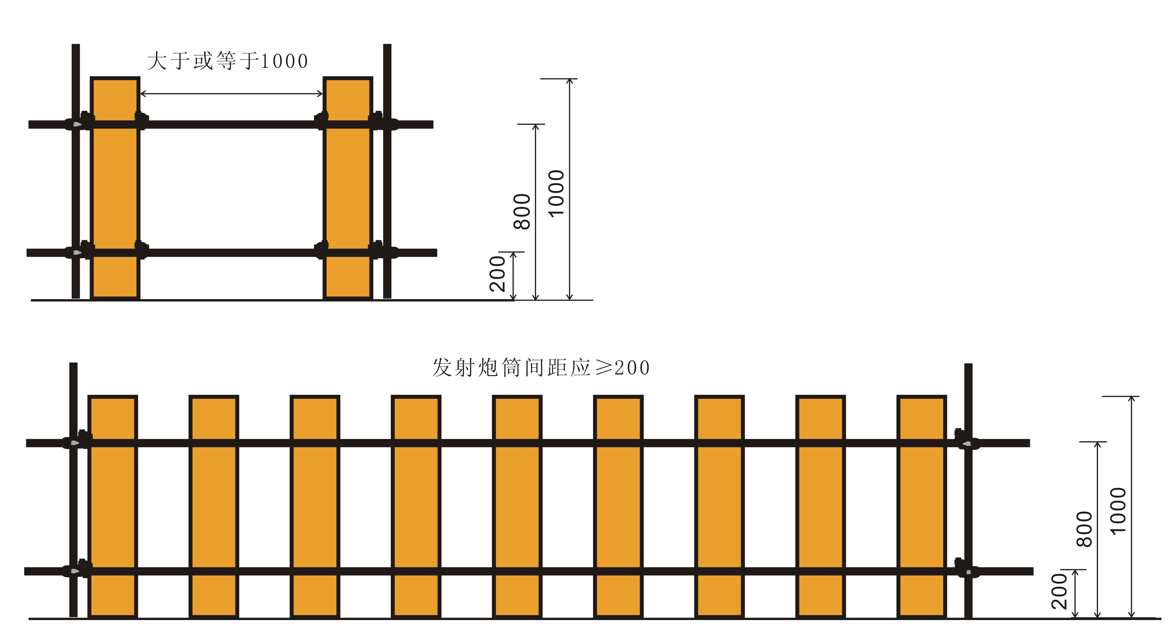

B.4 10号以上发射炮筒固定示图见图B.4。
单位为毫米
图B.4 10号以上发射炮筒固定示图
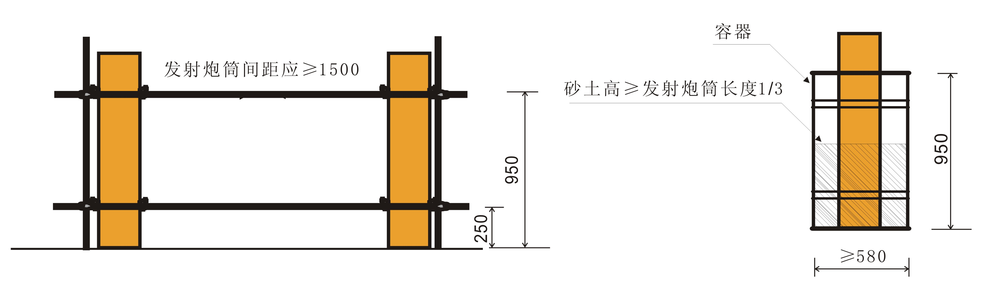

参考文献

[1] 烟花爆竹安全管理条例 国务院令第455号

